 | 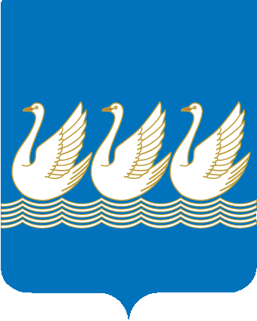
Башkортостан Республикаhы  Стeрлетамаk kалаhы  kала округы  Советы  453100, Стeрлетамаk, Октябрь проспекты, 32  тел. 24-16-25, факс 24-15-74 |  | Республика Башкортостан  СОВЕТ  городского округа  город Стерлитамак  453100, Стерлитамак, проспект Октября, 32  тел. 24-16-25, факс 24-15-74

KАРАР РЕШЕНИЕ
Об утверждении тарифов на платные  образовательные услуги, оказываемые  муниципальным автономным  учреждением дополнительного образования  «Детская школа искусств»  городского округа город Стерлитамак  Республики Башкортостан | Проект.  Вносится главой  Администрации городского  округа город Стерлитамак Республики Башкортостан
На основании обращения муниципального автономного учреждения дополнительного образования «Детская школа искусств» городского округа город Стерлитамак Республики Башкортостан об утверждении тарифов на платные образовательные услуги, руководствуясь ст.17 Федерального Закона от 06.10.2003г. № 131-ФЗ «Об общих принципах организации местного самоуправления в Российской Федерации», решением Совета городского округа город Стерлитамак Республики Башкортостан от 27.06.2006г. № 5/11з «Об утверждении «Положения, регламентирующего порядок рассмотрения, утверждения, регулирования тарифов на платные услуги, оказываемые муниципальными предприятиями и учреждениями городского округа город Стерлитамак Республики Башкортостан», Совет городского округа город Стерлитамак Республики Башкортостан

РЕШИЛ:

1. Утвердить тарифы на платные образовательные услуги, оказываемые муниципальным автономным учреждением дополнительного образования «Детская школа искусств» городского округа город Стерлитамак Республики Башкортостан, согласно приложению.
2. Настоящее решение Совета городского округа город Стерлитамак Республики Башкортостан подлежит опубликованию в газете «Стерлитамакский рабочий» и вступает в силу после официального опубликования.
3. Исполнение данного решения возложить на заместителя главы администрации по социальным вопросам (по согласованию), заместителя главы администрации - начальника финансового управления администрации городского округа город Стерлитамак Республики Башкортостан (по согласованию).

Глава городского округа -
председатель Совета
городского округа
город Стерлитамак
Республики Башкортостан Ю.И. Никифоров

